Детское объединение: Волшебство плетения
Педагог детского объединения: Аверьянова Наталья Александровна

Время по расписанию: пятница 13.30-14.00, 14.10-14.40, 14.50-15.20
Дата | Тема | Содержание занятия | Задание | Обратная связь
22.05.2020 | Наузы | Ознакомить с историей славянской магии узелков.  Рассмотреть цветовую гамму, что несёт цвет.  Попробовать завязать простой узел от сглаза.  https://proamuleti.ru/nauzy.html | 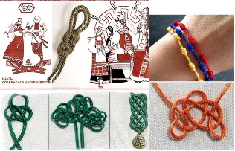    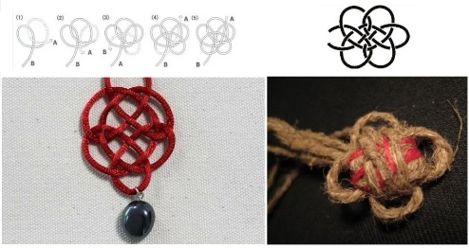  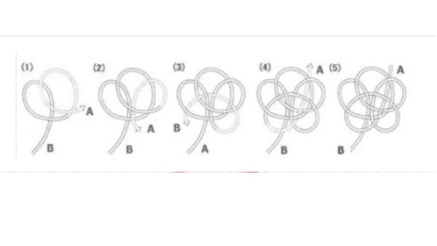 | В комментариях или сообщении:  https://vk.com/club186094931  Представить фото выполненной работы в WhatsApp педагогу ДО  Тел.:89502022273

